版本：1.3.202506.01

农药残留智能检测仪
使用说明书
（型号：if-a2024）
使用产品前请仔细阅读本使用说明书

桂林品创科技集团有限公司
目 录
一、 简介 - 1 -
1.1 仪器原理 - 1 -
1.2 功能特点 - 1 -
1.3 规格参数 - 1 -
1.4 仪器外观 - 2 -
二、 注意事项 - 3 -
三、 仪器操作 - 4 -
3.1 检测流程 - 4 -
3.2 软件登录 - 4 -
3.3 软件主界面 - 5 -
3.4 检测准备 - 6 -
3.5 检测 - 8 -
3.6 检测结果 - 9 -
3.7 检验记录 - 10 -
四、 仪器设置与调试 - 10 -
4.1 设备设置 - 11 -
4.2 试验参数 - 12 -
4.3 数据上传设置 - 13 -
4.4 机械臂设置 - 14 -
4.5 转盘设置 - 14 -
4.6 清洗设置 - 15 -
4.7 蠕动泵设置 - 15 -
4.8 柱塞泵设置 - 16 -
4.9 温度设置 - 16 -
4.10 搅拌混合设置 - 17 -
4.11 光强测试 - 17 -
五、 维护与保养 - 18 -
5.1 日常保养 - 18 -
5.2 每周保养 - 18 -

简介

仪器原理
农药残留智能检测仪是一款功能强大的设备，它依托酶抑制原理和光电比色法，通过待测物中有害物质对可见光的选择性吸收，并结合朗伯-比尔定律，实现对农药残留的快速定性分析。这款检测仪特别针对有机磷及氨基甲酸酯类农药残留设计，适用于食用农产品质量安全检验、配送中心及蔬菜批发市场等多元化场景。

功能特点
- 仪器采用先进的自动控制技术，采用高精度蠕动泵自动化添加缓冲液，并采用高精度陶瓷柱塞泵自动进抽样、酶试剂、显色剂、底物等试剂采用机械臂自动化添加，可在无人值守的情况下，按照预先设定的参数，自动完成前处理、检测分析、计算结果、清洗等功能；
- 全自动定时定量添加检测试剂，快速方便；
- 加样针内外壁自动清洗，极低交叉污染，准确性高；
- 所有比色皿采用同一光路检测，通道差小，重复性好；
- 特耐磨陶瓷泵加样系统，免维护，可靠性高；
- 自动清洗比色皿，可重复使用；
- 酶活性保持装置；
- 37℃恒温槽孵育系统，环境适应性强；
- 加样系统具有电容式液面感应功能；
- 设备自检功能，自动检测各设备、试剂情况，保证检测正常进行。

规格参数
序号 | 规格 | 参数
1 | 测量光源 | 酶抑制率法
2 | 检测波长 | 410±2nm
3 | 检测通道 | 18个
4 | 检测速度 | 一次完成18个样品检测用时不超过60分钟
5 | 示值范围 | 0-4.000Abs
6 | 吸光度重复性 | ≤0.2%
7 | 吸光度示值误差 | ±0.005Abs
8 | 稳定性 | ≤±0.005Abs/10分钟
9 | 通道间误差 | ≤0.005Abs
10 | 灵敏度 | ≤0.010L/mg
11 | 数据处理 | 可储存数据>100万条，检测数据自动保存，数据可导出
12 | 数据接口 | 检测数据在无人干预情况下，可实现自动上传到网络平台
13 | 外形尺寸 | 610x360x280mm (长*宽*高)
14 | 工作温度与湿度 | 5~40℃ 0%~80%
15 | 电源 | 110-220V，50/60Hz

仪器外观
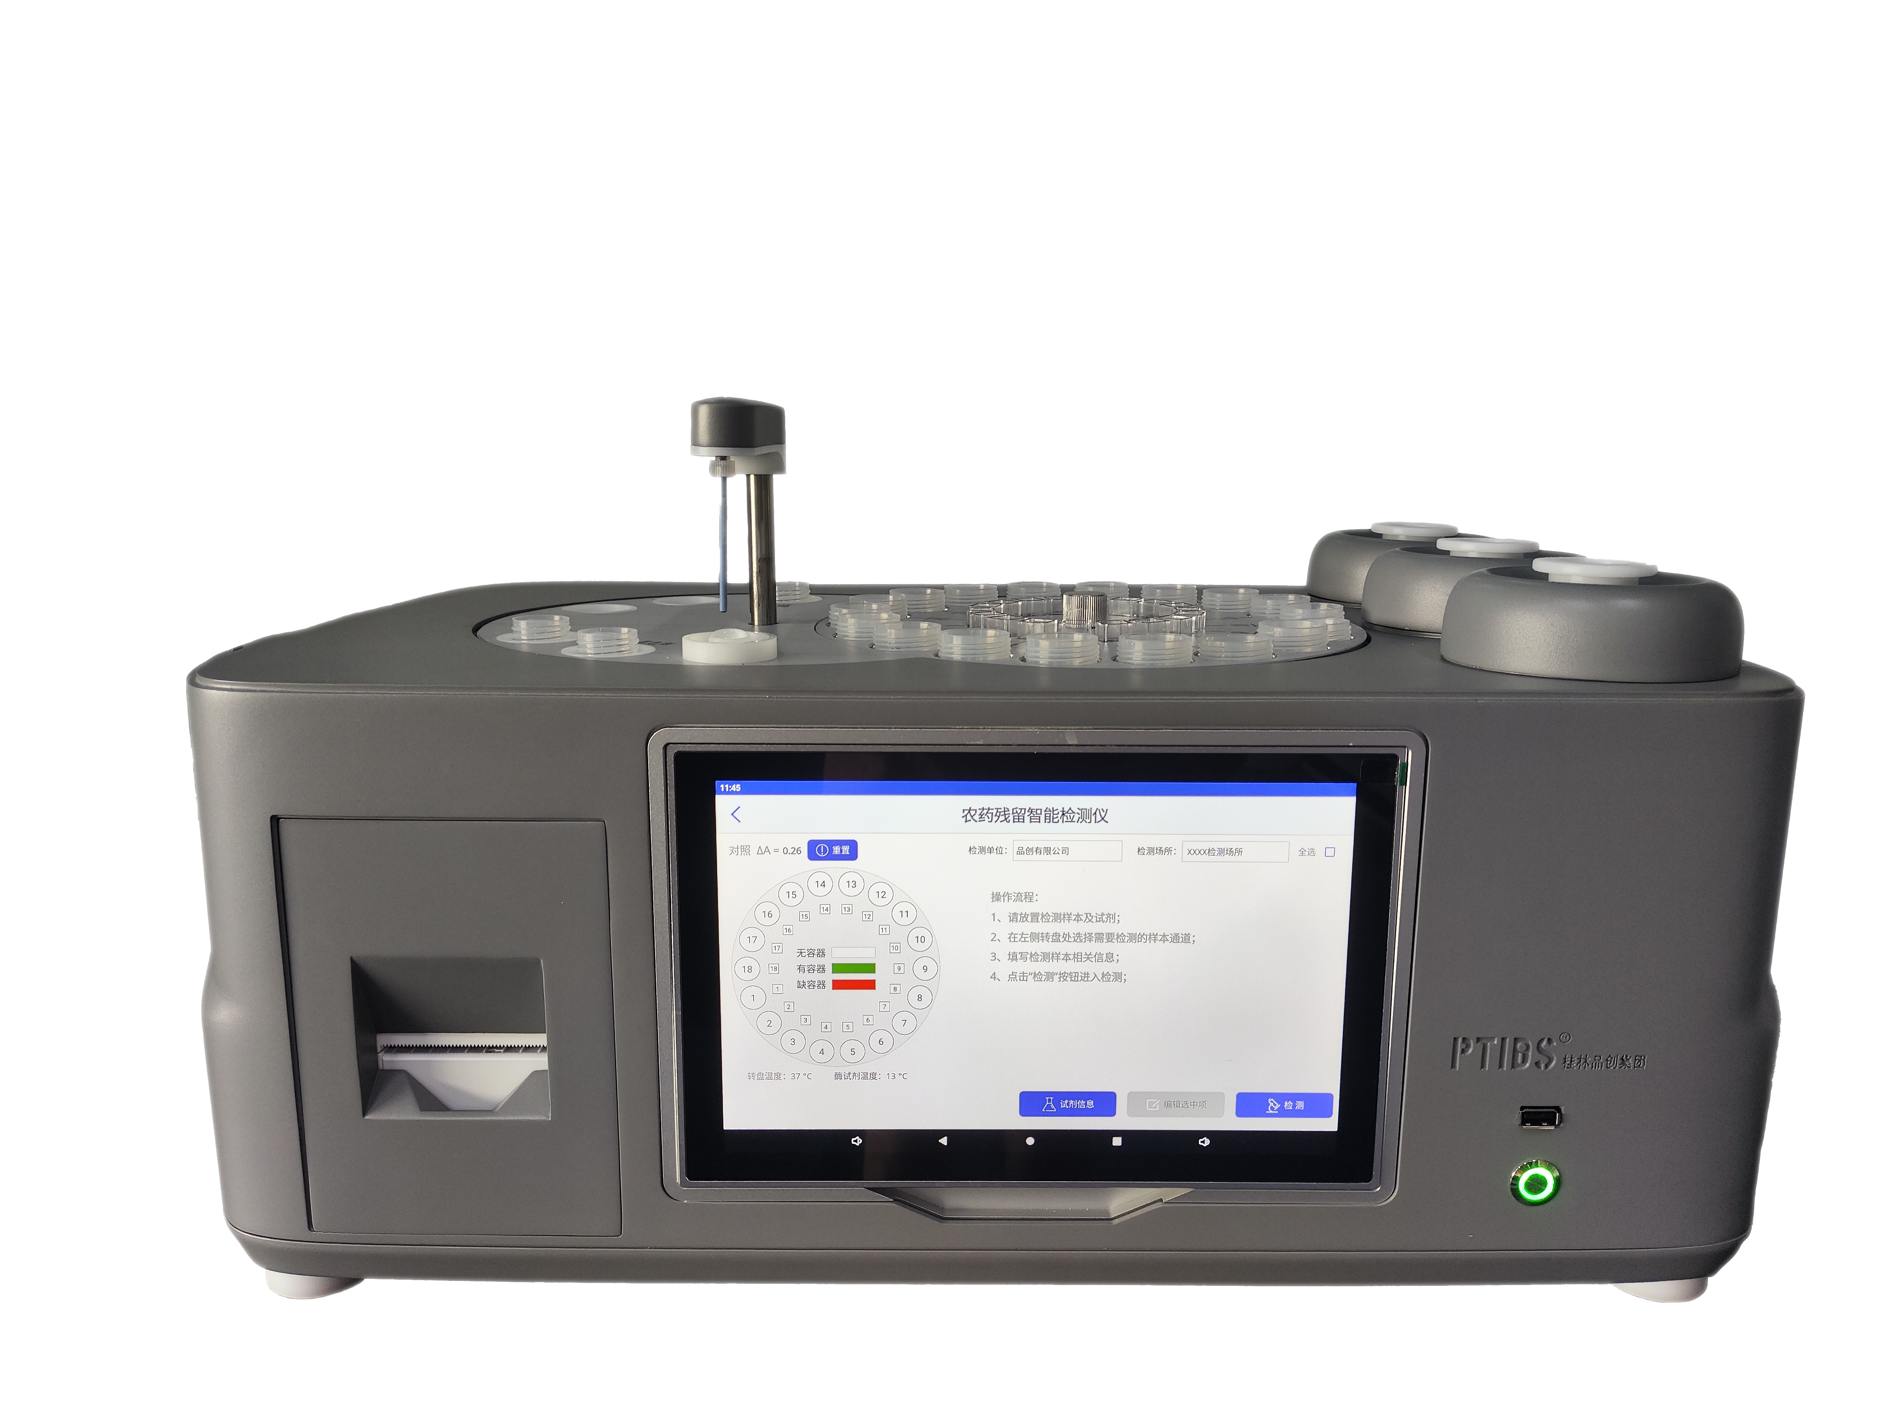
彩色显示屏
热敏打印机
试剂瓶
移液器
检测通道
清水存放处
缓冲液存放处
废液存放处
USB接口
开关
样品瓶
图1-1

注意事项
注意：本手册的使用者必须清楚此仪器及附件可能产生的危害；
所有操作者在操作此仪器之前都应熟知本章节中的安全须知和告诫；
如果仪器的操作没有按照厂商提供的详细说明进行，则可能损害仪器。
需注意的事项如下：
- 不要在有或可能具有易燃易爆气体的场所中使用仪器。
- 无论在工作状态还是关机状态都应避免阳光直射。
- 不要将仪器放置于极端温度中，避免静电。
- 远离强电磁场干扰，仪器必须具有良好的接地，以保证仪器的运行稳定和结果准确性。
- 仪器使用的清水请使用纯净水，不满足要求的水源，可能会影响仪器内部管路器件以及仪器检测结果的准确性。
- 仪器必须由经过培训的专业人员按操作手册操作。
- 仪器保存运输必须满足如下环境条件：
  - 环境温度：4℃~40℃；
  - 相对湿度：30%~80%；
  - 大气压力：860hPa~1060hPa
- 仪器安装时必须注意如下工作条件：
  - 电源：220V，50Hz；
  - 温度：15℃~30℃；
  - 相对湿度：40%~80%；
- 用户在安全操作仪器前需要对仪器是如何工作的有一个完整的了解。
- 请按照说明书要求，将试剂放到相应的设定位置，并严格按照规定方法保存。
- 请勿擅自修改仪器的设定参数。
- 仪器使用时，应严格遵守良好的实验室规范，必须穿戴合适的实验服和橡胶手套。
- 仪器运转期间，加样臂移动很快，请不要将手放置于移动部件的工作区域以免误伤。
- 用户不得自行拆卸维修仪器，否则将影响本公司按照仪器维修条款提供的优质服务。

仪器操作

检测流程
图3-1

软件登录
设备上电后，软件自动启动并进入登录界面，如图3-2所示，输入账号、密码点击登录后进入操作主界面，如图3-3所示。登录成功后，再次启动时，系统会自动登录进入主界面。
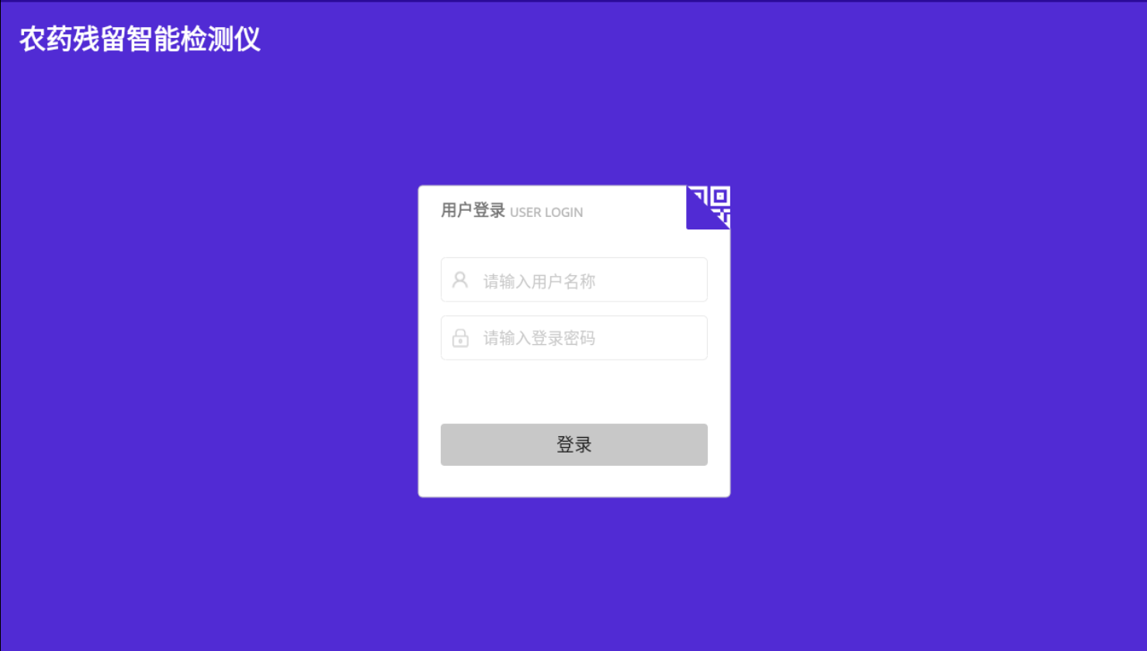
图3-2

软件主界面
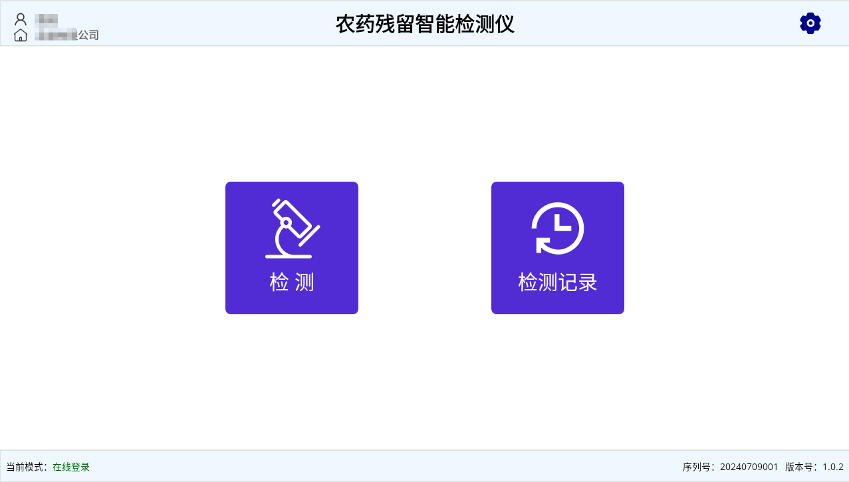
1
2
3
4
图3-3
- 检测：进入检测准备界面，如图3-4；
- 检验记录：进入历史记录查询界面，如图3-10；
- 设置：进入设置选项菜单，如图4-1；
- 当前模式：在线模式，即联网模式，在该模式下设置数据保存到云端，则检测数据 将保存到云端服务器；离线模式，即本地模式，该模式下检测数据将只保存到本地。

检测准备
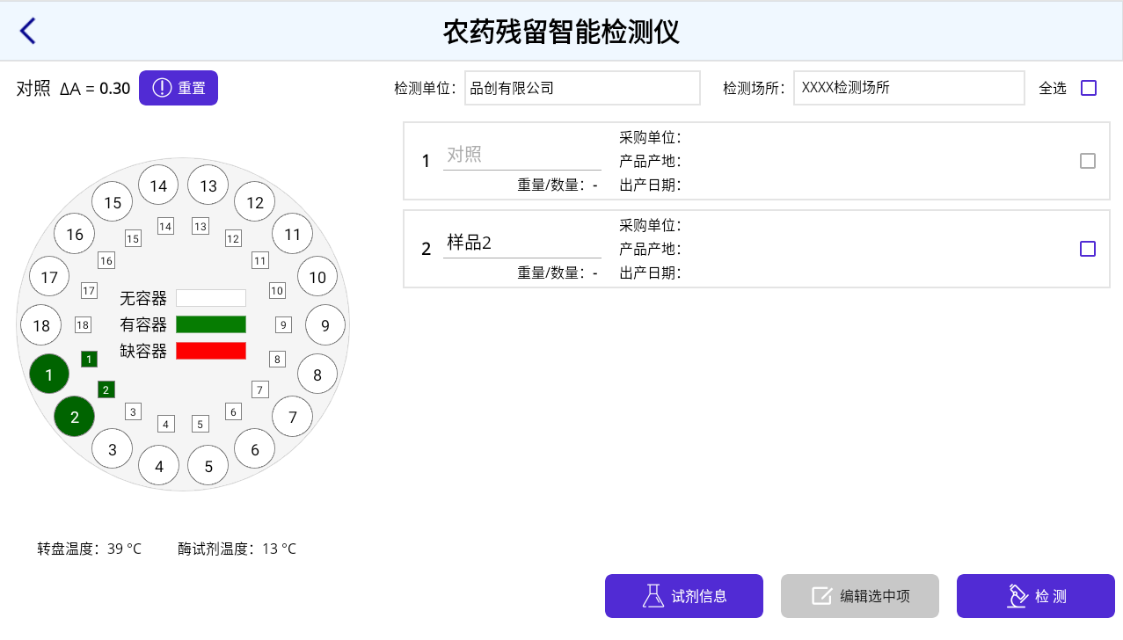
1
2
4
5
3
6
图3-4
实验员通过检测图3-4中位置5的对照数据是否正常，若不正常或更换试剂时可通过点击“重置”按钮，设备固定通道1为对照数据，其余通道按需选择样品通道并填写样品信息。
正常检测操作流程如下：
- 转盘
- 外圈为样品位，内圈为比色皿位；
- 人工点击样品位，实现样品的选中/取消操作。
- 样品名称
点击样品名称，可修改样品名称。
- 编辑选中项
在样品清单区选中需编辑的样品，点击“编辑选中项”完善样品信息。
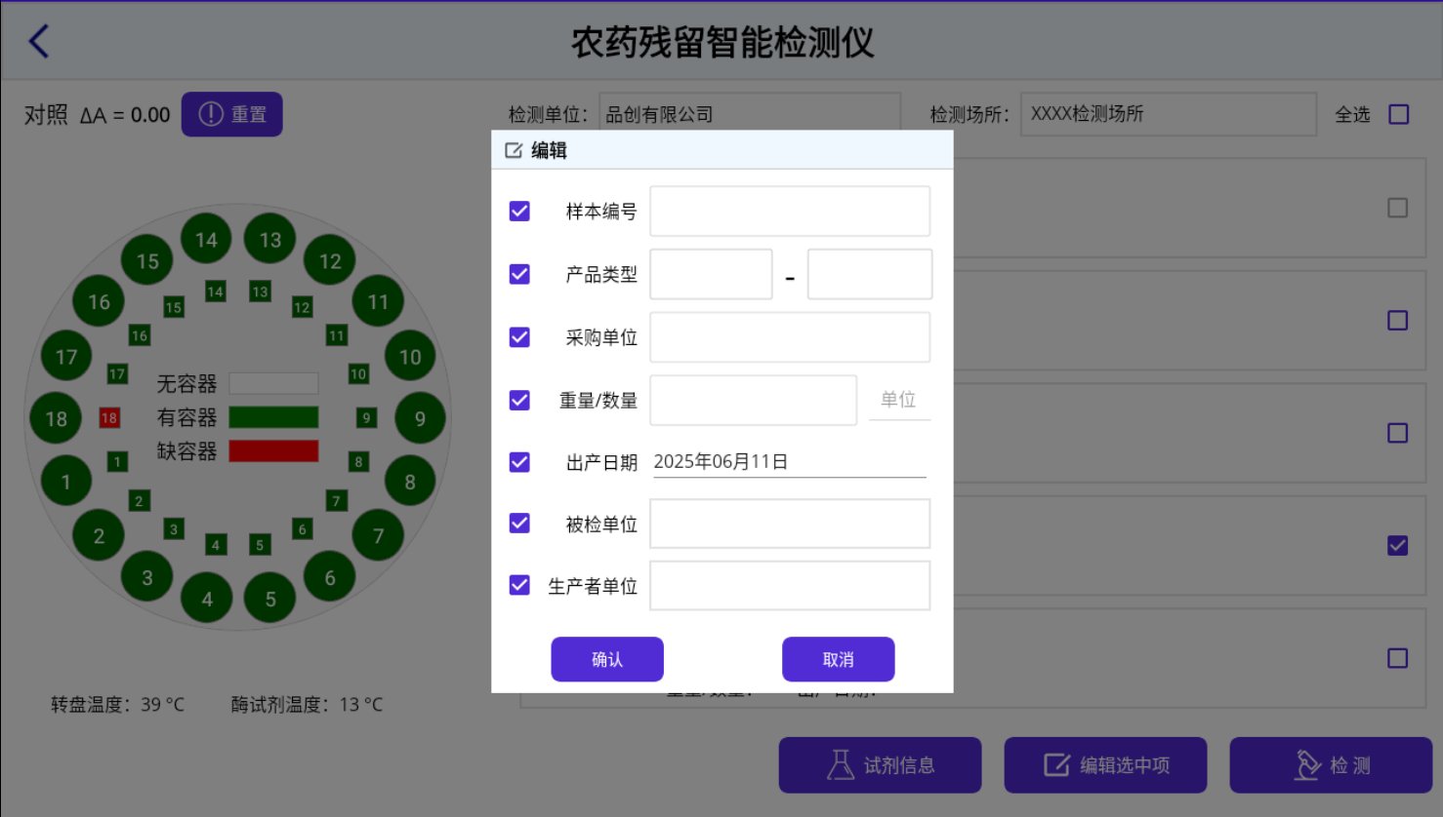
图3-5
在编辑被检单位及生产者单位时，点击输入框跳转到企业信息输入界面，如图3-6，在联网的情况下，可通过输入企业名称进行模糊查询，查询出已录入系统的相关企业，然后选中后自动填充企业信息；再选择或手输单位信息并确认后，下次进入企业信息输入界面时，可在上方历史记录中快捷选择企业，快速输入；
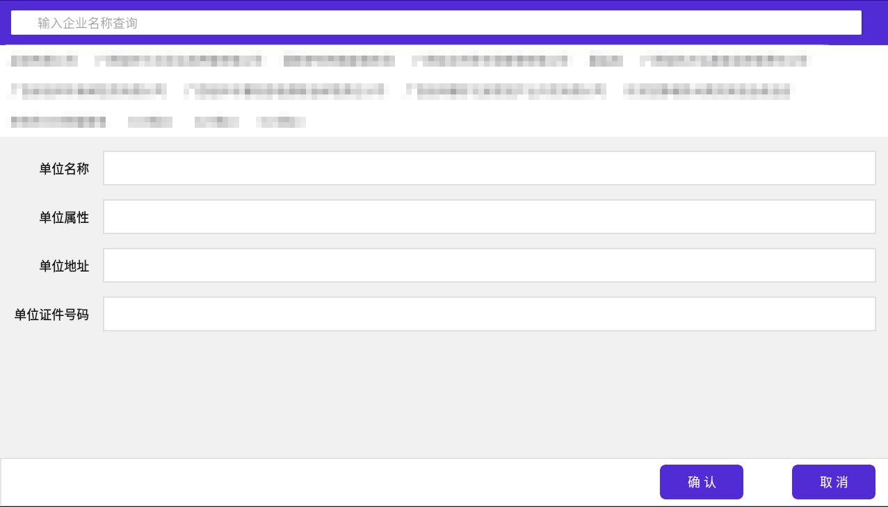
图3-6
- 检测
点击“检测”按钮，设备会进行自检，
- 检测所选的“样品位”是否已放置样品；
- 检测“比色皿位”、“试剂位”是否为空；
- 检测“缓冲液”、“清水”、“废水”是否正常；
- 检测“试剂”是否足够完成本次检测，如果系统提醒“试剂”不足，则需要点击图中位置6，如图3-7，在弹出的“试剂信息”窗口，点击“重置”按钮即可重置试剂的剩余次数为默认的50次；
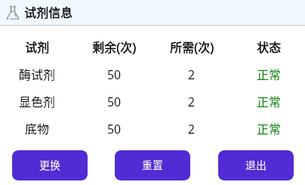
图3-7
设备自检通过后进入样品检测环节。

检测
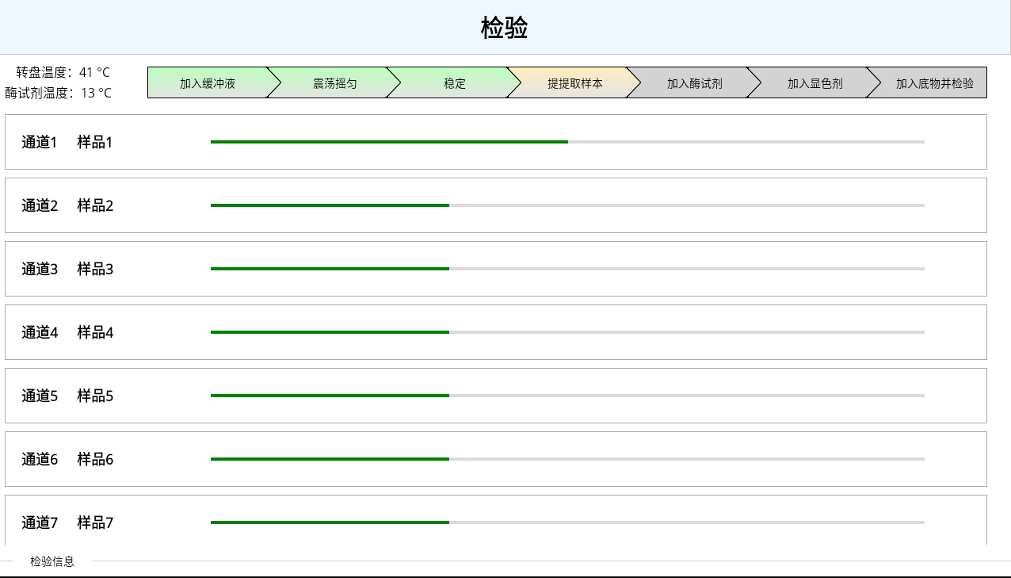
图3-8
进入检测后，系统将按照固定的流程进行检测，可通过检测进度实时观察各个样品检测进度，当检测完成后，系统会弹框提醒，点掉弹框后进入检测结果界面查看各样品结果信息。

检测结果
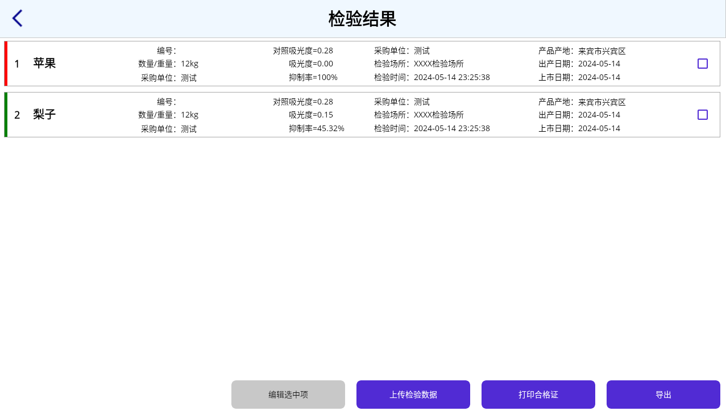
1
2
3
4
图3-9
- 编辑选中项
在清单区选中需编辑的样品，点击修改样品信息。
- 上传检测
在清单区选中需上传的样品，点击“上传检验数据”，将数据上传到后台设置的数据平台。
- 打印合格证
在清单区选中需打印合格证的合格样品，点击“打印合格证”打印合格证。
- 导出
点击“导出”将检验结果数据导出Excel文件，并存放到插入的U盘中。

检验记录
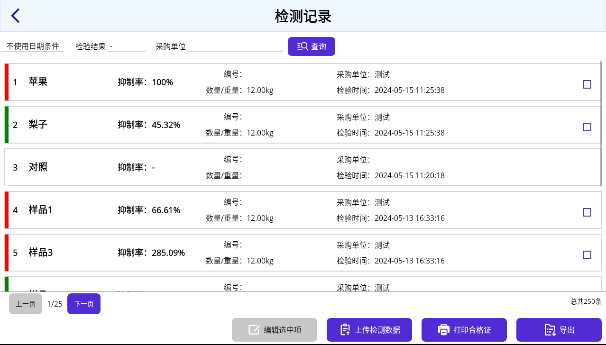
1
2
3
4
5
图3-10
- 查询
通过输入查询信息，点击“查询”，从云端/本地查询检验记录清单。
- 编辑选中项
在清单区选中需上传的样品，点击“上传检验数据”，将数据上传到后台设置的数据平台。
- 打印合格证
在清单区选中需打印合格证的合格样品，点击“打印合格证”打印合格证。
- 导出
点击“导出”将检验结果数据导出Excel文件，并存放到插入的U盘中。

仪器设置与调试
通过主界面点击“设置”按钮进入设置页面。
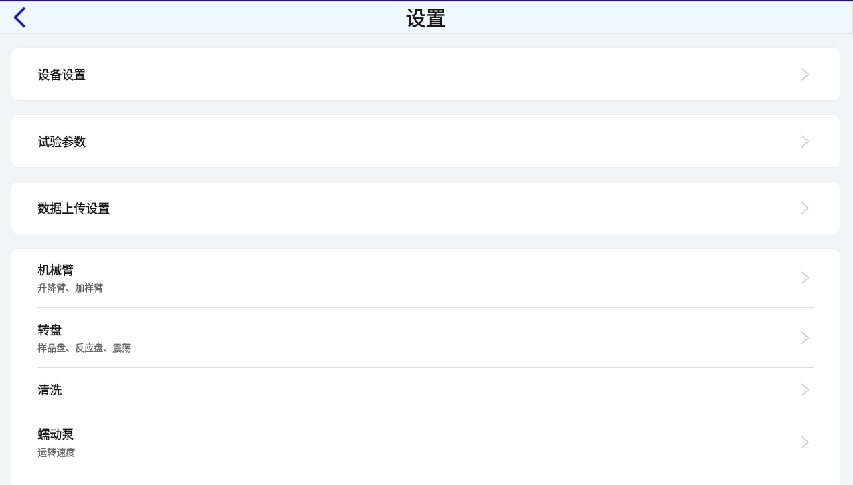
图4-1

设备设置
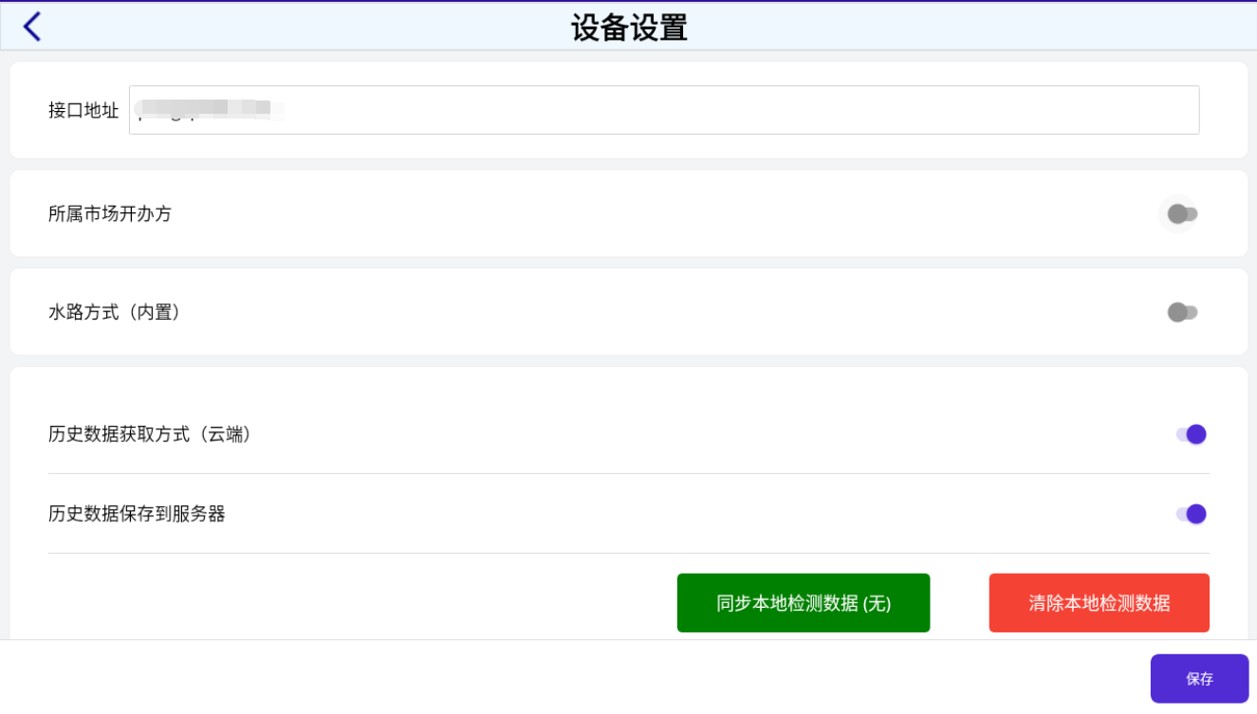
图4-2
- 接口地址：设置检测数据保存地址；
- 所属市场开办方：当设备为市场开办方使用时，通过启用该项，并选择市场开办方的名称，之后在选择被检单位时，系统会自动筛选出该市场开办方下的摊贩；
- 水路方式：内置，即使用设备自带清水瓶和废水瓶；外置：即通过设备后置的清水和废水口进行作业，可使用配套水管直接接入外置清水源，并将废水引出到废水处理处；
- 历史记录获取方式：可修改仪器历史记录查询途径（本地/云端服务器）；
- 历史记录保存到服务器：可通过选择控制历史记录是否保存到云端服务器；
- 同步/清空本地数据：可通过点击同步将离线检测的数据同步到云端服务器；
- 本地基础数据：点击更新按钮后，设备从云端同步地区、产品类型等基础数据到本地；
- 保养设备：点击开始保养按钮后，系统提示放置清洗剂，按提示操作后，点击开始保养即可让设备开始自动保养。

试验参数
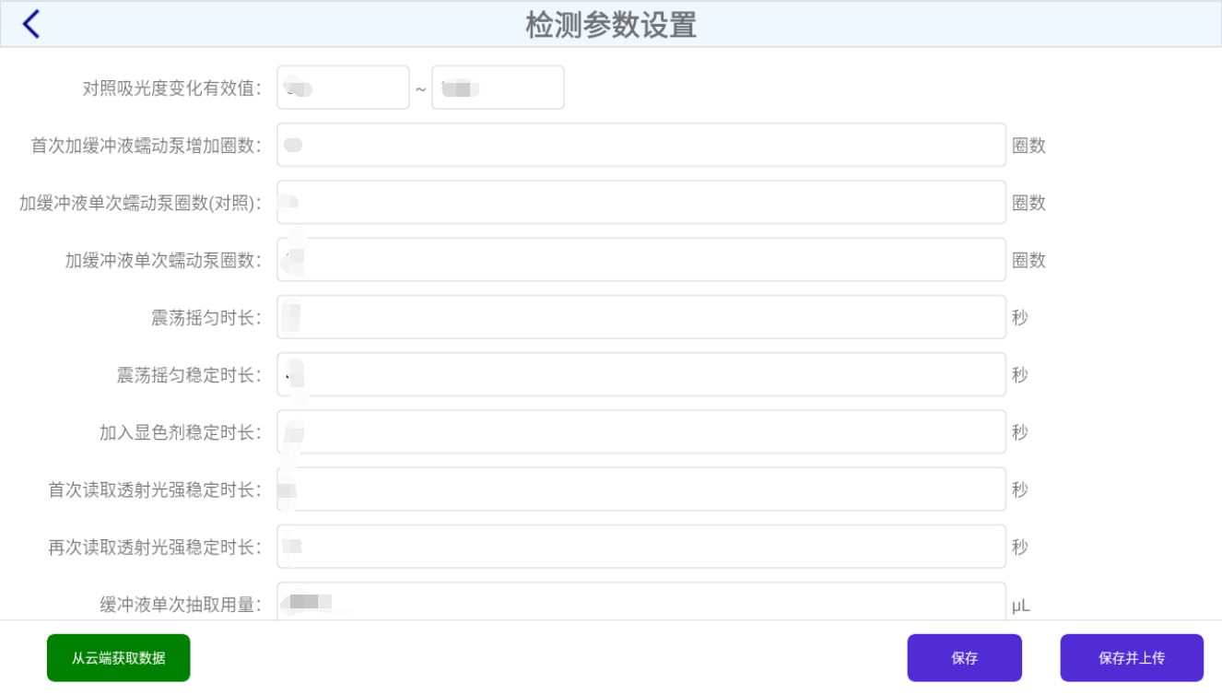
图4-3
- 对照吸光度变化有效值：根据试剂说明设置对照数据有效值，以供设备判断试剂是否有效，继而进行提醒；
- 首次加缓冲液蠕动泵增加圈数：圈数与加缓冲液的量挂钩，出厂设置一般无需修改；
- 加缓冲液单次蠕动泵圈数(对照)：针对对照实验样，圈数与加缓冲液的量挂钩，出厂设置一般无需修改；
- 加缓冲液单次蠕动泵圈数：圈数与加缓冲液的量挂钩，出厂设置一般无需修改；
- 震荡摇匀时长：样品加入缓冲液后，震荡摇匀的时长；
- 震荡摇匀稳定时长：样品加入缓冲液并震荡摇匀结束后的稳定时长；
- 加入显色剂稳定时长：待测液加入显色剂后稳定的时长；
- 首次读取透射光强稳定时长：待测液加入底物后，读取透射光强前需稳定的时长；
- 再次读取透射光强稳定时长：待测液加入底物后，第一次读取透射光强后，再次读取透射光强前需稳定的时长；
- 缓冲液单次抽取用量：样品中加入缓冲液的用量，默认为5000μL；
- 样品单次抽取用量：样品加入缓冲液后，形成的待测液的提取量，默认为2500μL；
- 酶试剂单次抽取用量：单个检测样品使用的酶试剂量，默认为100μL；
- 显色剂单次抽取用量：单个检测样品使用的显色剂量，默认为100μL；
- 底物单次抽取用量：单个检测样品使用的底物剂量，默认为100μL；
- 设备保养周期：设备自动提醒保养的时间周期，单位为天，为0时不做自动提醒；
- 保存/保存并上传/从云端获取数据：保存按钮为保存参数到本地，保存并上传为保存到本地并将参数上传到云端，以便设置出现异常问题时，可以通过从云端获取数据按钮获取之前设置的有效数据。

数据上传设置
数据上传是为了将检测数据上传到特定平台的扩展功能，需要管理后台为该仪器配置需上传的平台信息及参数后，方可在仪器上获取到能自定义的信息内容。
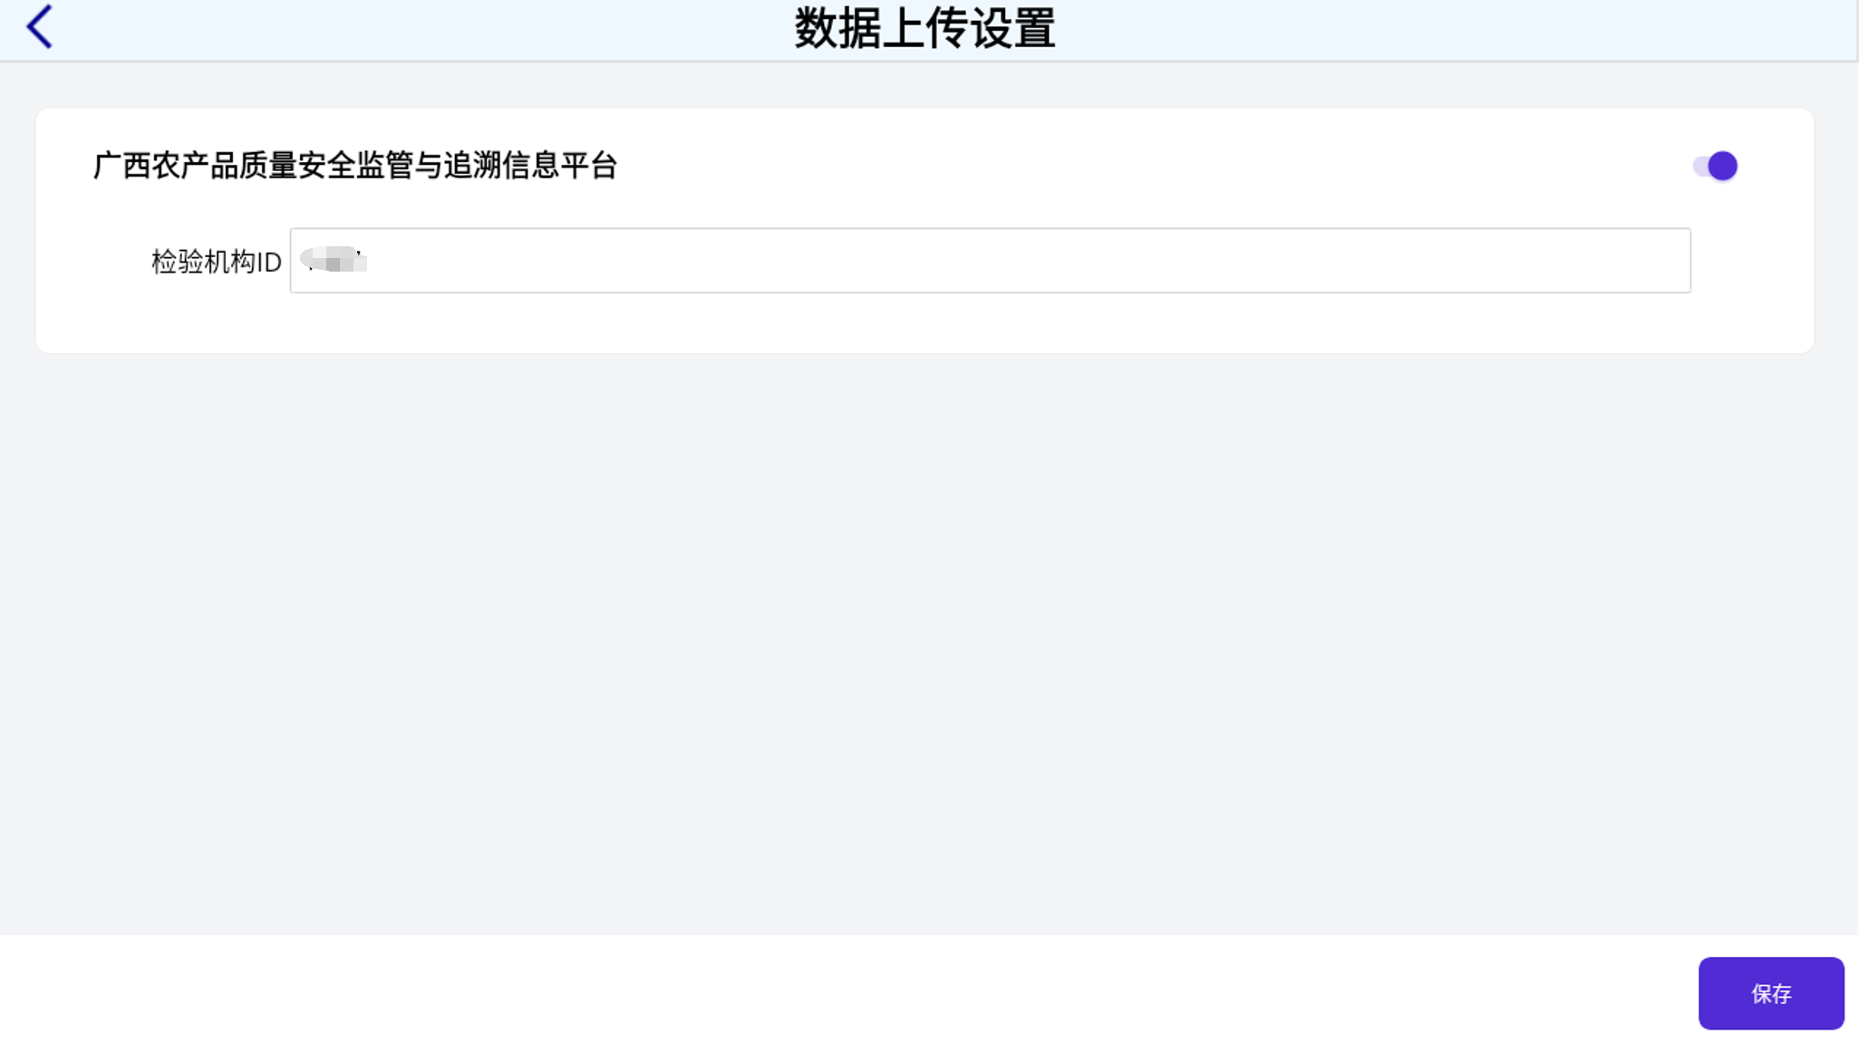
图4-4

机械臂设置
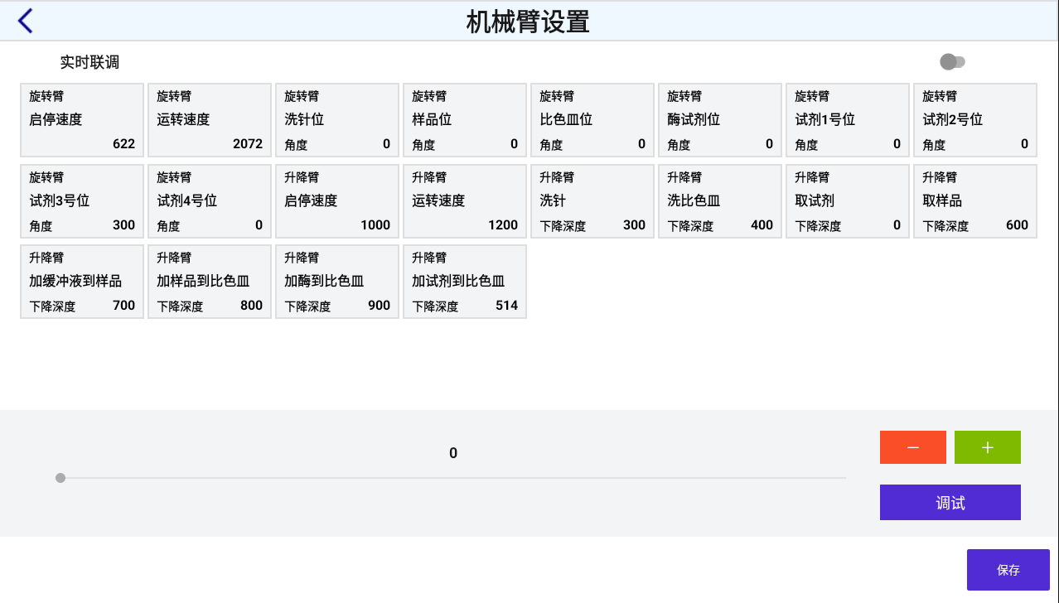
1
2
4
3
图4-5
- 设置项：通过选中设置项，进行设置；
- 设置值：通过拖动滚动条对选中项的值进行设置，“+”、“-”按钮可进行微调；点击“调试”按钮，仪器上对应项目响应新的值运动，方便观察值是否正确；
- 实时联调：激活后，设置值时，不需要点击“调试”按钮，仪器实时响应新的值效果；
- 保存：完成设置后，点击“保存”，测试时才会启用新的设置参数。

转盘设置
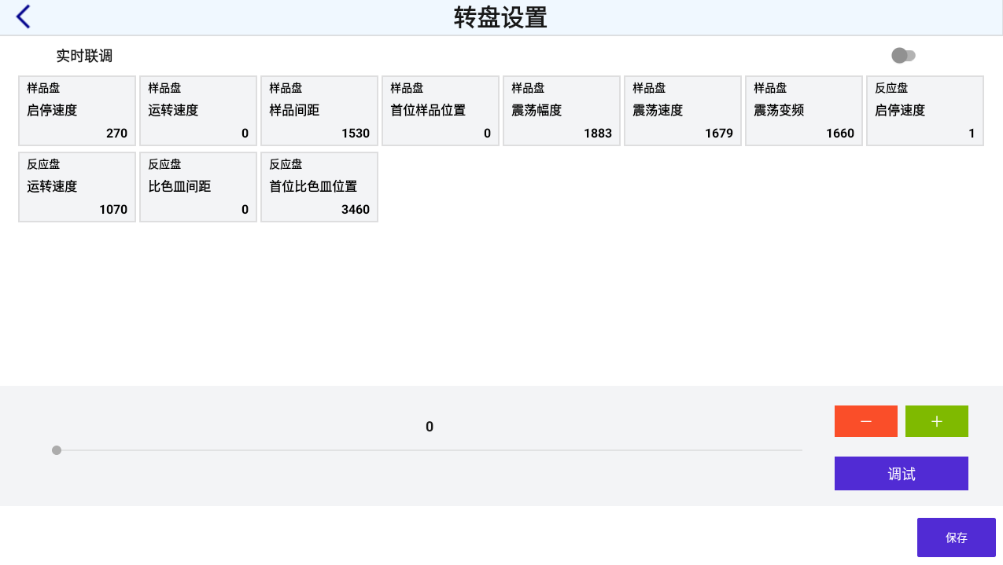
图4-6
操作同4.4机械臂设置

清洗设置
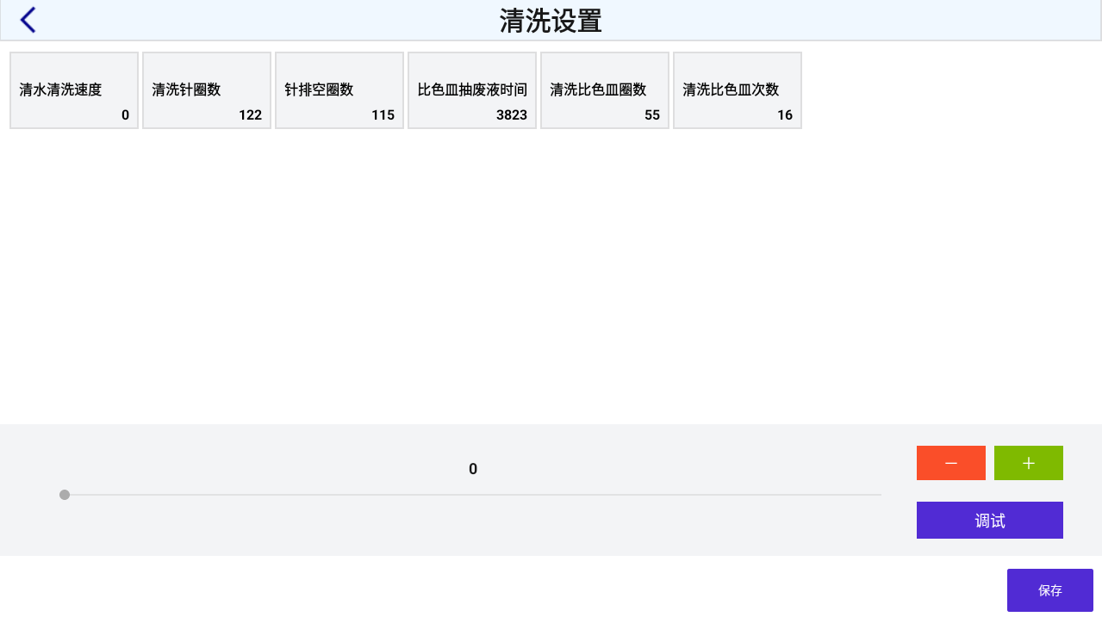
图4-7
操作同4.4机械臂设置

蠕动泵设置
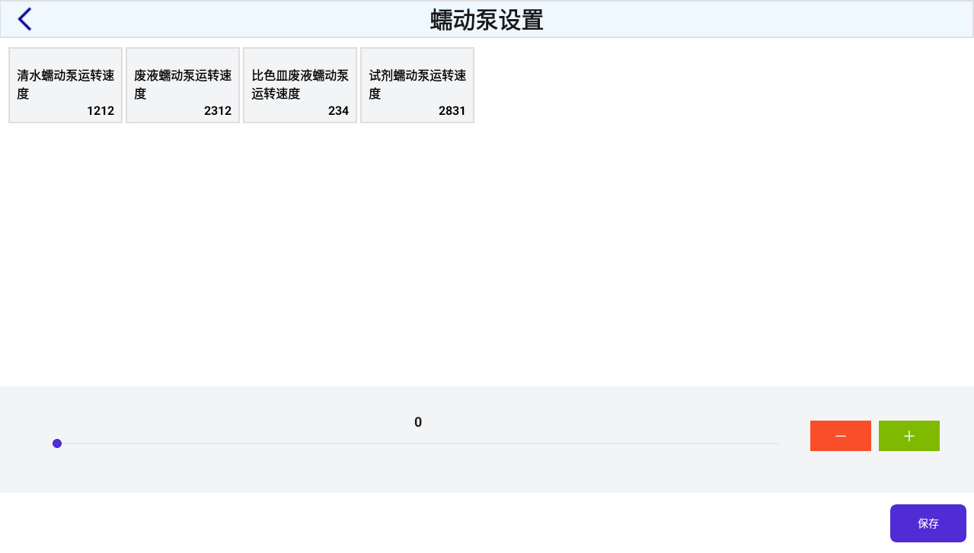
图4-8
操作同4.4机械臂设置

柱塞泵设置
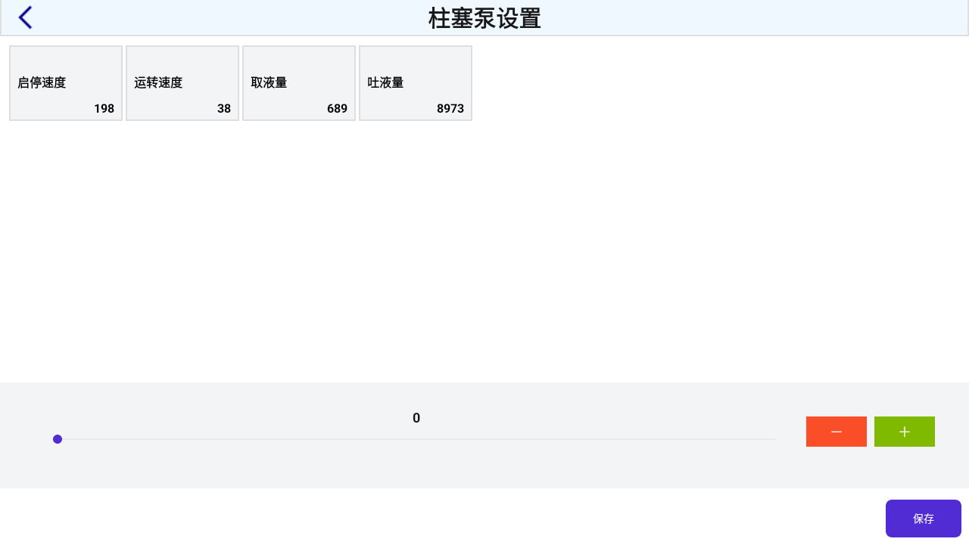
图4-9
操作同4.4机械臂设置

温度设置
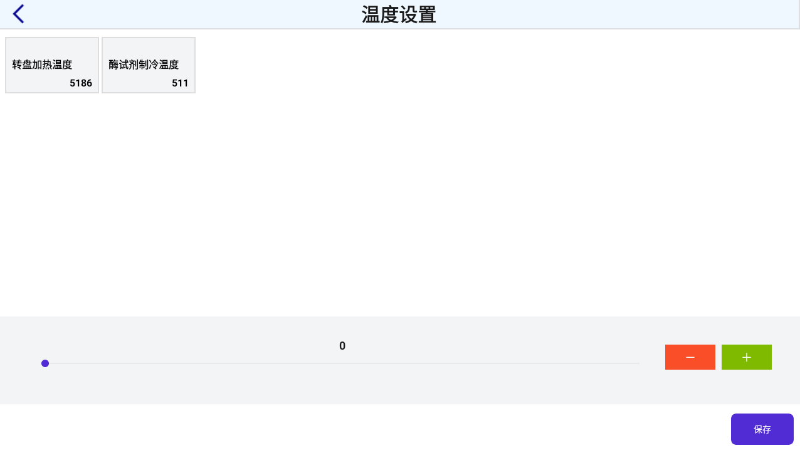
图4-10
操作同4.4机械臂设置

搅拌混合设置
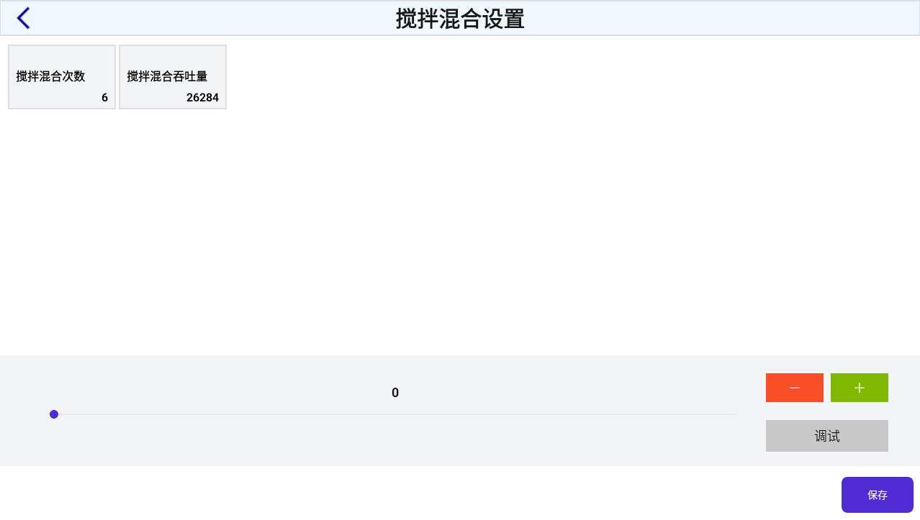
图4-11
操作同4.4机械臂设置

光强测试
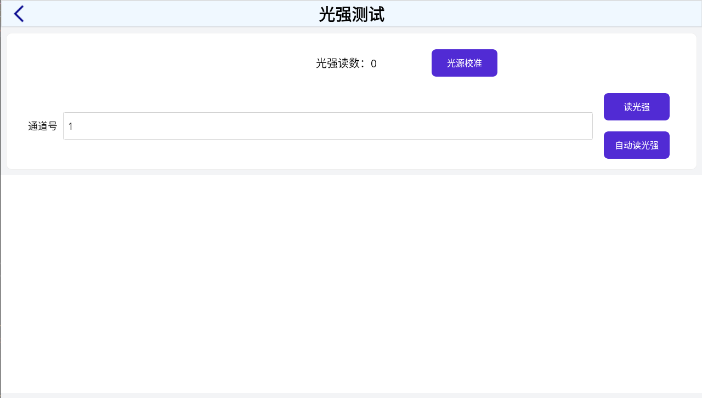
1
2
3
图4-12
各标识信息介绍如下：
- 光源校准：当光源读数异常时，可通过点击该按钮重新校准光源；
- 读光强：读取指定通道号的光强读数，用于判断比色皿或光源是否正常；
- 自动读光强：读取所有通道的光强读数，用于判断各通道比色皿或光源是否正常。

维护与保养
为使仪器保持一个良好的状态，需要做好一下维护工作。

日常保养
- 倒空废水瓶，并检查废水瓶是否有污垢，如有污垢需清洗；
- 检查移液器针头是否有堵塞；
- 检查洗针口是否有异物堵塞；
- 检查样品瓶内是否有异物，如有异物，需清理后并进行清洗。

每周保养
- 使用设备保养功能进行保养；
- 检查比色皿是否脏污，如脏污则需清理或更换；
- 清洁仪器表面。
注意：仪器维修或其他原因拆卸外壳，需要专业人员操作；
避免任何溶剂、油脂类、腐蚀性物质接触仪器。


桂林品创科技集团有限公司
Guilin Ptids Technology Group Co., Ltd

地址：桂林市临桂区人民南路12号（桂林医疗器械
创新创业孵化基地）4#、7#标准厂房
电话：0773-3633769

